

หน่วยการเรียนรู้ที่ 5 เทคโนโลยีอวกาศ
แผนการจัดการเรียนรู้ที่ 3
เรื่อง บังคับทิศทางการเคลื่อนที่ของจรวด : 1
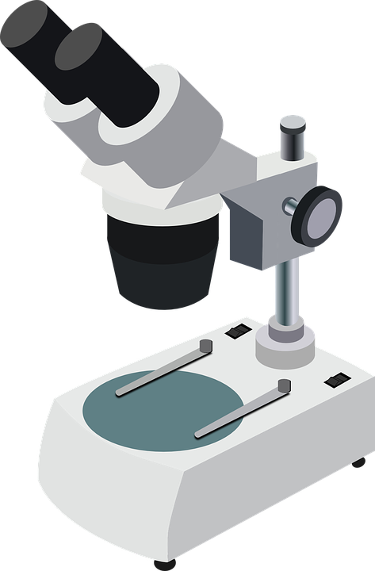

ชั้นประถมศึกษาปีที่ 6 เวลาเรียน 1 ชั่วโมง

มาตรฐานการเรียนรู้และตัวชี้วัด

มาตรฐานการเรียนรู้
มาตรฐาน ว 3.1 เข้าใจองค์ประกอบ ลักษณะ กระบวนการเกิด และวิวัฒนาการของเอกภพ กาแล็กซี
ดาวฤกษ์ และระบบสุริยะ รวมทั้งปฏิสัมพันธ์ภายในระบบสุริยะที่ส่งผลต่อสิ่งมีชีวิต
และการประยุกต์ใช้เทคโนโลยี
ตัวชี้วัด
ว 3.1 ป.6/2 อธิบายพัฒนาการของเทคโนโลยีอวกาศ และยกตัวอย่างการนำเทคโนโลยีอวกาศ
มาใช้ประโยชน์ในชีวิตประจำวัน จากข้อมูลที่รวบรวมได้

จุดประสงค์การเรียนรู้
1. อธิบายความหมายและหน้าที่ของจรวดได้ (K)
2. ปฏิบัติกิจกรรม การเคลื่อนที่ของจรวด อย่างรวมพลัง ด้วยความมุ่งมั่นและตั้งใจได้ (P)
3. เปรียบเทียบการเคลื่อนที่ของลูกโป่งและจรวดได้ (P)
4. มีความมุ่งมั่นและตั้งใจ (A)


สาระการเรียนรู้

จรวดเป็นยานพาหนะที่ใช้สำหรับส่งดาวเทียมขึ้นไปโคจรในระดับสูงหรือส่งยานอวกาศไปนอกโลก
การเคลื่อนที่ของจรวดเกิดจากแรงกิริยาจากการปลดปล่อยแก๊สร้อนออกทางปลายท่อด้านล่าง
ทำให้เกิดแรงปฏิกิริยาที่ขับเคลื่อนจรวดขึ้นสู่อากาศ แรงทั้งสองนี้มีขนาดเท่ากัน แต่มีทิศทางตรงกันข้าม


สมรรถนะสำคัญของผู้เรียน

1. ความสามารถในการสื่อสาร
- การอธิบาย การเขียน การพูดหน้าชั้นเรียน
2. ความสามารถในการคิด
- การสังเกต การคิดวิเคราะห์ การเปรียบเทียบ การสร้างคำอธิบาย การอภิปราย การสื่อความหมาย การทำกิจกรรมทดลองโดยใช้กระบวนการทางวิทยาศาสตร์
3. ความสามารถในการแก้ปัญหา
- การแก้ปัญหาขณะปฏิบัติกิจกรรม
4. ความสามารถในการใช้ทักษะชีวิต
- กระบวนการกลุ่ม
5. ความสามารถในการใช้เทคโนโลยี
(-)

คุณลักษณะอันพึงประสงค์

1. ใฝ่เรียนรู้
2. อยู่อย่างพอเพียง
3. มุ่งมั่นในการทำงาน

คำถามสำคัญ

จรวดเคลื่อนที่ได้อย่างไร


การจัดกิจกรรมการเรียนรู้

ขั้นสังเกต รวบรวมข้อมูล (Gathering)
• • • • • • • • • • • • • • •

1. นักเรียนเข้าสู่บทเรียนเกี่ยวกับการเคลื่อนที่ของจรวด โดยตอบคำถามสำคัญกระตุ้นความคิด ดังนี้
1.1 มนุษย์เดินทางไปยังอวกาศได้อย่างไร
(ตัวอย่างคำตอบ มนุษย์เดินทางไปยังอวกาศได้โดยใช้จรวด)
1.2 จรวดเคลื่อนที่ได้อย่างไร
(ตัวอย่างคำตอบ จรวดเคลื่อนที่โดยการระเบิดของเชื้อเพลิงท่อนสุดท้าย ทำให้เกิดแก๊สพุ่งไปทางด้านหลังซึ่งจะผลักดันให้จรวดเคลื่อนที่ไปข้างหน้า)
2. นักเรียนร่วมกันคาดคะเนคำตอบของคำถามข้างต้น
3. นักเรียนศึกษาค้นคว้า และรวบรวมข้อมูลเกี่ยวกับความหมายและหน้าที่ของจรวด
จากหนังสือเรียนหรือแหล่งการเรียนรู้อื่น ๆ อย่างหลากหลาย
4. นักเรียนแบ่งกลุ่ม กลุ่มละ 4 คน คละเพศ และคละนักเรียนเก่ง ปานกลาง และอ่อน
(หรือจะแบ่งกลุ่มด้วยวิธีการต่าง ๆ เพิ่มเติมได้) โดยแต่ละกลุ่มร่วมกันอย่างรวมพลังศึกษาวิธีทำและปฏิบัติกิจกรรมที่ 5.1 เรื่อง การเคลื่อนที่ของจรวด ในใบงานที่ 20 ตามขั้นตอน ดังนี้
4.1 ทบทวนบทบาทหน้าที่ของสมาชิกในกลุ่มว่าต้องทำหน้าที่อย่างไรบ้างในการดำเนินการ
ด้วยกระบวนการทำงานกลุ่ม เช่น หัวหน้ากลุ่ม มีหน้าที่ ………………… ผู้จดบันทึก มีหน้าที่ ……………….
ผู้เสนอรายงาน มีหน้าที่ …………………. อื่น ๆ ……………….

กิจกรรมกลุ่ม และการปฏิบัติกิจกรรม เป็นการสร้างเสริมทักษะศตวรรษที่ 21
ด้านการร่วมมือทำงานเป็นทีม การคิดแก้ปัญหา และรับผิดชอบต่อผลงานร่วมกัน

4.2 ตรวจสอบความพร้อมของสื่อ วัสดุอุปกรณ์ สำหรับการปฏิบัติกิจกรรมว่าครบถ้วน
เหมาะสมที่จะใช้ในการปฏิบัติกิจกรรมเพียงใด
5. นักเรียนแต่ละกลุ่มร่วมกันอย่างรวมพลังศึกษาวิธีการทำกิจกรรมที่ 5.1 เรื่อง การเคลื่อนที่
ของจรวด ในใบงานที่ 20

6. นักเรียนแต่ละกลุ่มร่วมกันแสดงความคิดเห็นก่อนทำกิจกรรม โดยร่วมกันตอบคำถาม
ก่อนทำกิจกรรม ดังนี้
6.1 คำถามสำคัญในการทดลองคืออะไร
(จรวดเคลื่อนที่ได้อย่างไร)
6.2 ลูกโป่งขยายขนาดขึ้นได้อย่างไร
(แรงลมเป่าเข้าไปในลูกโป่ง)
6.3 นักเรียนคิดว่าเมื่อปล่อยปากลูกโป่งออกแล้วจะเกิดอะไรขึ้น
(ลูกโป่งเคลื่อนที่ไปในอากาศอย่างอิสระไร้ทิศทาง)
6.4 นักเรียนคิดว่าจะทำอย่างไรให้ลูกโป่งเคลื่อนที่ได้นานที่สุด
(เป่าลมเข้าไปในลูกโป่งให้มากที่สุด)
7. นักเรียนแต่ละกลุ่มร่วมกันอย่างรวมพลังลงมือทำกิจกรรมตามขั้นตอนที่กำหนดในใบงานที่ 20
เรื่อง การเคลื่อนที่ของจรวด และบันทึกผลการทำกิจกรรมในใบงานที่ 20
8. หลังจากนักเรียนทำกิจกรรรมและบันทึกผลการทำกิจกรรมในใบงานที่ 20 แล้ว ผู้แทนนักเรียน
แต่ละกลุ่มออกมานำเสนอผลการทำกิจกรรมหน้าชั้นเรียน เพื่อแลกเปลี่ยนเรียนรู้กัน


ขั้นคิดวิเคราะห์และสรุปความรู้ (Processing) (Gathering)
• • • • • • • • • • • • • • • • • • • •

9. นักเรียนแต่ละกลุ่มร่วมกันวิเคราะห์ อภิปราย และแสดงความคิดเห็นเกี่ยวกับผลการทำกิจกรรม
โดยร่วมกันตอบคำถามหลังทำกิจกรรม ดังนี้
9.1 ลูกโป่งในกิจกรรมนี้เปรียบเทียบได้กับส่วนใดของจรวด
(ถังเชื้อเพลิง)
9.2 ลูกโป่งเคลื่อนที่ไปในอากาศได้อย่างไร
(แรงดันจากลมที่พ่นออกทางปากลูกโป่ง)
9.3 ขนาดของลูกโป่งมีผลอย่างไรต่อการเคลื่อนที่และเวลาที่อยู่ในอากาศ
(ลูกโป่งยิ่งมีขนาดใหญ่ จะยิ่งเคลื่อนที่เร็ว และอยู่ในอากาศเป็นเวลานานกว่า)
9.4 สรุปผลการทดลองได้ว่าอย่างไร
(การระเบิดของเชื้อเพลิงในจรวดท่อนสุดท้ายทำให้เกิดแก๊สพุ่งออกไปทางด้านหลัง ผลักดันให้จรวดเคลื่อนที่ไปข้างหน้าคล้ายกับการเคลื่อนที่ของลูกโป่งในการทดลองนี้)

9.5 จากกิจกรรมการประดิษฐ์จรวดพลังลูกโป่ง
1) จรวดที่บังคับทิศทางการเคลื่อนที่ในแนวดิ่งได้ดี มีลักษณะอย่างไร
(ขึ้นอยู่กับลักษณะของจรวด)
2) จรวดที่เคลื่อนที่ในแนวดิ่งได้สูงที่สุด มีลักษณะอย่างไร
(ขึ้นอยู่กับลักษณะของจรวด)
9.6 ผลการแข่งขันจรวดพลังลูกโป่งของกลุ่มเป็นอย่างไร เพราะเหตุใด
(ขึ้นอยู่กับผลการแข่งขัน)
10. นักเรียนแต่ละกลุ่มร่วมกันสรุปผลการทำกิจกรรมและสรุปสิ่งที่เข้าใจเป็นความรู้ร่วมกันเกี่ยวกับ
การเคลื่อนที่ของจรวดว่า การระเบิดของเชื้อเพลิงในจรวดท่อนสุดท้ายทำให้เกิดแก๊สพุ่งออกไปทางด้านหลัง ผลักดันให้จรวดเคลื่อนที่ไปข้างหน้า คล้ายกับการเคลื่อนที่ของลูกโป่งในการทดลองนี้


สื่อการเรียนรู้/แหล่งการเรียนรู้

1. หนังสือเรียนรายวิชาพื้นฐานวิทยาศาสตร์และเทคโนโลยี ชั้นประถมศึกษาปีที่ 6
ของสถาบันพัฒนาคุณภาพวิชาการ (พว.)
2. แบบฝึกหัดรายวิชาพื้นฐานวิทยาศาสตร์และเทคโนโลยี ชั้นประถมศึกษาปีที่ 6
ของสถาบันพัฒนาคุณภาพวิชาการ (พว.)
3. ชุดกิจกรรมการเรียนรู้พัฒนาการคิดวิเคราะห์รายวิชาพื้นฐานวิทยาศาสตร์และเทคโนโลยี
ชั้นประถมศึกษาปีที่ 6 ของสถาบันพัฒนาคุณภาพวิชาการ (พว.)
4. กระดาษฟลิปชาร์ต
5. ลูกโป่ง 2 ลูก
6. กระดาษแข็ง 1 แผ่น
7. เทปกาว 1 ม้วน
8. กรรไกร 1 เล่ม
9. สายวัด 1 เส้น
10. ใบงานที่ 20 เรื่อง การเคลื่อนที่ของจรวด
11. ใบกิจกรรม เรื่อง การเคลื่อนที่ของจรวด
12. แหล่งการเรียนรู้ทั้งภายในและภายนอกโรงเรียน


กิจกรรมเสนอแนะ

นักเรียนลองทำกิจกรรมต่อไปนี้

กิจกรรม การเคลื่อนที่ของจรวด

วัสดุอุปกรณ์

ลูกโป่ง 1 ลูก

วิธีทำ

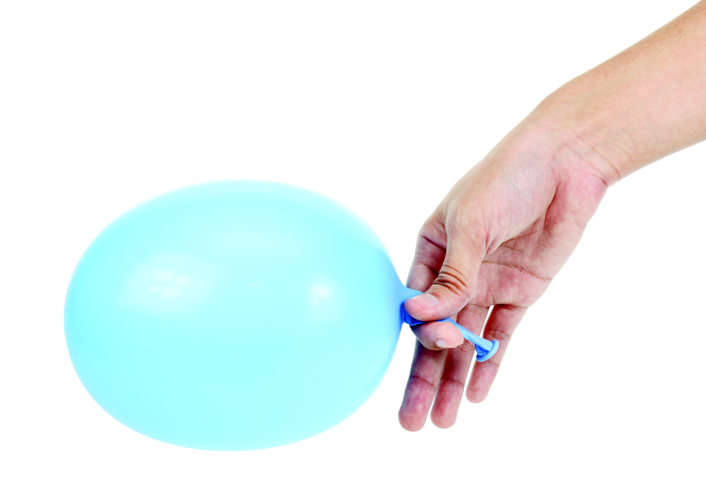
1. แบ่งกลุ่ม แต่ละกลุ่มร่วมกันเป่าลูกโป่งให้ขนาดใหญ่
เต็มที่ จากนั้นใช้มือหนีบจับปากลูกโป่ง
แล้วค่อย ๆ คลายมือให้ลมออกมาเล็กน้อย
สังเกตทิศทางการเคลื่อนที่ของลม แล้วบันทึกผล
2. ปล่อยมือให้ลูกโป่งเคลื่อนที่ สังเกตทิศทาง
การเคลื่อนที่ของลูกโป่ง แล้วบันทึกผล
3. แต่ละกลุ่มนำเสนอผลการทดลอง การทดลอง การเคลื่อนที่ของจรวด


คำถามก่อนทำกิจกรรม

1. คำถามสำคัญในการทดลองคืออะไร
(จรวดเคลื่อนที่ได้อย่างไร)

2. การทดลองนี้มีวัตถุประสงค์อย่างไร
(เพื่อศึกษาการเคลื่อนที่ของลูกโป่ง)
3. นักเรียนคิดว่าทิศทางการเคลื่อนที่ของลูกโป่งกับจรวดเหมือนหรือแตกต่างกันอย่างไร
(ตัวอย่างคำตอบ ทิศทางการเคลื่อนที่ของลูกโป่งกับจรวด มีทิศทางเหมือนกันโดยลูกโป่งจะเคลื่อนที่ไป
ในทิศทางตรงข้ามกับลมที่ออกจากลูกโป่งและจรวดจะเคลื่อนที่ไปในทิศทางตรงกันข้ามกับไอร้อนจาก
การเผาไหม้ของเชื้อเพลิง)

บันทึกผลการทำกิจกรรม

ตาราง ผลการทดลองทิศทางการเคลื่อนที่ของลมและลูกโป่ง
การทดลอง | ทิศทางการเคลื่อนที่
1. การเคลื่อนที่ของลมที่ออกจากลูกโป่ง | เคลื่อนในทิศทางตรงข้ามกับลูกโป่ง
2. การเคลื่อนที่ของลูกโป่ง | เคลื่อนในทิศทางตรงข้ามกับลมที่ออกจากลูกโป่ง
คำถามหลังทำกิจกรรม

1. ทิศทางการเคลื่อนที่ของลมที่ออกจากลูกโป่งเป็นอย่างไร
(เคลื่อนที่ในทิศตรงข้ามกับลูกโป่ง)

2. ทิศทางการเคลื่อนที่ของลูกโป่งเป็นอย่างไร
(เคลื่อนที่ในทิศตรงข้ามกับลมที่ออกจากลูกโป่ง)

3. ทิศทางการเคลื่อนที่ของลมที่ออกจากลูกโป่งกับการเคลื่อนที่ของลูกโป่งสัมพันธ์กันอย่างไร
(ทิศทางการเคคลื่อนที่ของลมที่ออกจากลูกโป่งจะเคลื่อนที่ไปในทิศทางตรงกันข้ามกับการเคลื่อนที่ ของลูกโป่ง)
4. จรวดมีทิศทางการเคลื่อนที่เหมือนลูกโป่งหรือไม่ อย่างไร
(เหมือน คือ จรวดจะเคลื่อนที่ไปในทิศทางตรงกันข้ามกับไอร้อนจากการเผาไหม้ของเชื้อเพลิง)
5. สรุปผลการทดลองได้ว่าอย่างไร
(ลูกโป่งจะเคลื่อนที่ไปในทิศทางตรงกันข้ามกับการเคลื่อนที่ของลมที่ออกจากลูกโป่งซึ่งจรวดมีทิศ ทางการเคลื่อนที่เหมือนลูกโป่ง โดยจรวดจะเคลื่อนที่ไปในทิศทางตรงกันข้ามกับไอร้อนจากการ
เผาไหม้ของเชื้อเพลิง)

จงทำกิจกรรมอย่างรวมพลัง ด้วยความรับผิดชอบและใฝ่รู้

กิจกรรมเสนอแนะ

นักเรียนลองทำกิจกรรมต่อไปนี้

กิจกรรม การเคลื่อนที่ของจรวด

วัสดุอุปกรณ์

ลูกโป่ง 1 ลูก

วิธีทำ

1. แบ่งกลุ่ม แต่ละกลุ่มร่วมกันเป่าลูกโป่งให้ขนาดใหญ่
เต็มที่ จากนั้นใช้มือหนีบจับปากลูกโป่ง
แล้วค่อย ๆ คลายมือให้ลมออกมาเล็กน้อย
สังเกตทิศทางการเคลื่อนที่ของลม แล้วบันทึกผล
2. ปล่อยมือให้ลูกโป่งเคลื่อนที่ สังเกตทิศทาง
การเคลื่อนที่ของลูกโป่ง แล้วบันทึกผล
3. แต่ละกลุ่มนำเสนอผลการทดลอง การทดลอง การเคลื่อนที่ของจรวด

คำถามก่อนทำกิจกรรม

1. คำถามสำคัญในการทดลองคืออะไร
(จรวดเคลื่อนที่ได้อย่างไร)

2. การทดลองนี้มีวัตถุประสงค์อย่างไร
(เพื่อศึกษาการเคลื่อนที่ของลูกโป่ง)
3. นักเรียนคิดว่าทิศทางการเคลื่อนที่ของลูกโป่งกับจรวดเหมือนหรือแตกต่างกันอย่างไร
(ตัวอย่างคำตอบ ทิศทางการเคลื่อนที่ของลูกโป่งกับจรวดมีทิศทางเหมือนกัน โดยลูกโป่งจะเคลื่อนที่
ไปในทิศทางตรงข้ามกับลมที่ออกจากลูกโป่งและจรวดจะเคลื่อนที่ไปในทิศทางตรงกันข้ามกับแก๊สร้อน
จากการเผาไหม้ของเชื้อเพลิง)
บันทึกผลการทำกิจกรรม

ตาราง ผลการทดลองทิศทางการเคลื่อนที่ของลมและลูกโป่ง
การทดลอง | ทิศทางการเคลื่อนที่
1. การเคลื่อนที่ของลมที่ออกจากลูกโป่ง | เคลื่อนในทิศทางตรงข้ามกับลูกโป่ง
2. การเคลื่อนที่ของลูกโป่ง | เคลื่อนในทิศทางตรงข้ามกับลมที่ออกจากลูกโป่ง
คำถามหลังทำกิจกรรม

1. ทิศทางการเคลื่อนที่ของลมที่ออกจากลูกโป่งเป็นอย่างไร
(เคลื่อนที่ในทิศตรงข้ามกับลูกโป่ง)

2. ทิศทางการเคลื่อนที่ของลูกโป่งเป็นอย่างไร
(เคลื่อนที่ในทิศตรงข้ามกับลมที่ออกจากลูกโป่ง)

3. ทิศทางการเคลื่อนที่ของลมที่ออกจากลูกโป่งกับการเคลื่อนที่ของลูกโป่งสัมพันธ์กันอย่างไร
(ทิศทางการเคลื่อนที่ของลมที่ออกจากลูกโป่งจะเคลื่อนที่ไปในทิศทางตรงกันข้ามกับการเคลื่อนที่ ของลูกโป่ง)
4. จรวดมีทิศทางการเคลื่อนที่เหมือนลูกโป่งหรือไม่ อย่างไร
(เหมือน คือ จรวดจะเคลื่อนที่ไปในทิศทางตรงกันข้ามกับแก๊สร้อนจากการเผาไหม้ของเชื้อเพลิง)
5. สรุปผลการทดลองได้ว่าอย่างไร
(ลูกโป่งจะเคลื่อนที่ไปในทิศทางตรงกันข้ามกับการเคลื่อนที่ของลมที่ออกจากลูกโป่ง ซึ่งจรวด
มีทิศทางการเคลื่อนที่เหมือนลูกโป่ง โดยจรวดจะเคลื่อนที่ไปในทิศทางตรงกันข้ามกับแก๊สร้อน
จากการเผาไหม้ของเชื้อเพลิง)

จงทำกิจกรรมอย่างรวมพลัง ด้วยความมุ่งมั่นและมีวินัย

การประเมินการเรียนรู้

1. ประเมินความรู้ เรื่อง จรวด (K) ด้วยแบบทดสอบ
2. ประเมินการปฏิบัติการทำกิจกรรมการทดลอง (P) ด้วยแบบประเมิน
3. ประเมินคุณลักษณะอันพึงประสงค์ ด้านใฝ่เรียนรู้ อยู่อย่างพอเพียง มุ่งมั่นในการทำงาน (A)
ด้วยแบบประเมิน


แบบประเมินตามสภาพจริง (Rubrics)

แบบประเมินการปฏิบัติการทำกิจกรรมการทดลอง
รายการการประเมิน | ระดับคุณภาพ
รายการการประเมิน | 4 | 3 | 2 | 1
1. การทำกิจกรรม  การทดลอง  ตามแผนที่กำหนด | ทำกิจกรรมการทดลองตามวิธีการและขั้นตอน  ที่กำหนดไว้อย่างถูกต้องด้วยตนเอง มีการปรับปรุงแก้ไขเป็นระยะ | ทำกิจกรรมการทดลองตามวิธีการและขั้นตอน  ที่กำหนดไว้ด้วยตนเอง  มีการปรับปรุงแก้ไขบ้าง | ทำกิจกรรมการทดลองตามวิธีการและขั้นตอน  ที่กำหนดไว้ โดยมีครู  หรือผู้อื่นเป็นผู้แนะนำ | ทำกิจกรรมการทดลอง  ไม่ถูกต้องตามวิธีการ  และขั้นตอนที่กำหนดไว้ ไม่มีการปรับปรุงแก้ไข
2. การใช้อุปกรณ์  และ/หรือเครื่องมือ | ใช้อุปกรณ์และ/หรือ  เครื่องมือในการทำ  กิจกรรมการทดลอง  ได้อย่างถูกต้อง  ตามหลักการปฏิบัติ  และคล่องแคล่ว | ใช้อุปกรณ์และ/หรือ  เครื่องมือในการทำ  กิจกรรมการทดลอง  ได้อย่างถูกต้อง  ตามหลักการปฏิบัติ  แต่ไม่คล่องแคล่ว | ใช้อุปกรณ์และ/หรือ  เครื่องมือในการทำ  กิจกรรมการทดลอง  ได้อย่างถูกต้อง โดยมีครู  หรือผู้อื่นเป็นผู้แนะนำ | ใช้อุปกรณ์และ/หรือ  เครื่องมือในการทำ  กิจกรรมการทดลอง  ไม่ถูกต้องและไม่มี  ความคล่องแคล่ว  ในการใช้
3. การบันทึกผล  การทำกิจกรรม  การทดลอง | บันทึกผลเป็นระยะ  อย่างถูกต้อง มีระเบียบ  มีการระบุหน่วย มีการ อธิบายข้อมูลให้เห็น  ความเชื่อมโยงเป็นภาพรวม เป็นเหตุเป็นผล และเป็นไปตามการทำกิจกรรม  การทดลอง | บันทึกผลเป็นระยะ  อย่างถูกต้อง มีระเบียบ  มีการระบุหน่วย มีการอธิบายข้อมูลให้เห็นถึงความสัมพันธ์  เป็นไปตามการทำกิจกรรมการทดลอง | บันทึกผลเป็นระยะ  แต่ไม่เป็นระเบียบ  ไม่มีการระบุหน่วย  และไม่มีการอธิบายข้อมูล  ให้เห็นถึงความสัมพันธ์  ของการทำกิจกรรม  การทดลอง | บันทึกผลไม่ครบ  ไม่มีการระบุหน่วย  และไม่เป็นไปตาม  การทำกิจกรรม  การทดลอง
4. การจัดกระทำข้อมูล  และการนำเสนอ | จัดกระทำข้อมูล  อย่างเป็นระบบ  มีการเชื่อมโยงให้เห็น  เป็นภาพรวม และนำเสนอ  ด้วยแบบต่าง ๆ อย่างชัดเจนถูกต้อง | จัดกระทำข้อมูล  อย่างเป็นระบบ มีการ  จำแนกข้อมูลให้เห็น  ความสัมพันธ์ นำเสนอ  ด้วยแบบต่าง ๆ ได้  แต่ยังไม่ชัดเจน | จัดกระทำข้อมูล  อย่างเป็นระบบ  มีการยกตัวอย่างเพิ่มเติม  ให้เข้าใจง่าย และนำเสนอ  ด้วยแบบต่าง ๆ  แต่ยังไม่ชัดเจน  และไม่ถูกต้อง | จัดกระทำข้อมูลอย่าง  ไม่เป็นระบบ และมีการ  นำเสนอไม่สื่อความหมาย  และไม่ชัดเจน

รายการการประเมิน | ระดับคุณภาพ
รายการการประเมิน | 4 | 3 | 2 | 1
5. การสรุปผล  การทำกิจกรรม  การทดลอง | สรุปผลการทำกิจกรรม  การทดลอง  ได้อย่างถูกต้อง กระชับ  ชัดเจน และครอบคลุม  ข้อมูลจากการวิเคราะห์  ทั้งหมด | สรุปผลการทำกิจกรรม  การทดลอง  ได้ถูกต้อง แต่ยัง  ไม่ครอบคลุมข้อมูล  จากการวิเคราะห์ทั้งหมด | สรุปผลการทำกิจกรรม  การทดลองได้ โดยมีครูหรือผู้อื่นแนะนำบ้าง  จึงสามารถสรุปได้ถูกต้อง | สรุปผลการทำกิจกรรม  การทดลองตามความรู้  ที่พอมีอยู่ โดยไม่ใช้  ข้อมูลจากการทำกิจกรรม  การทดลอง
6. การดูแลและการเก็บ  อุปกรณ์และ/หรือ  เครื่องมือ | ดูแลอุปกรณ์และ/หรือ  เครื่องมือในการทำกิจกรรมการทดลอง  และมีการทำความสะอาด  และเก็บอย่างถูกต้อง  ตามหลักการ และแนะนำ  ให้ผู้อื่นดูแลและเก็บรักษาได้ถูกต้อง | ดูแลอุปกรณ์และ/หรือ  เครื่องมือในการทำกิจกรรมการทดลอง  และมีการทำความสะอาด  อย่างถูกต้อง แต่เก็บ  ไม่ถูกต้อง | ดูแลอุปกรณ์และ/หรือ  เครื่องมือในการทำกิจกรรมการทดลอง  มีการทำความสะอาด  แต่เก็บไม่ถูกต้อง  ต้องให้ครูหรือผู้อื่น  แนะนำ | ไม่ดูแลอุปกรณ์และ/  หรือเครื่องมือในการทำ  กิจกรรมการทดลอง  และไม่สนใจทำความ  สะอาด รวมทั้งเก็บ  ไม่ถูกต้อง

ข้อเสนอแนะของผู้บริหารสถานศึกษา

ลงชื่อ
( )
ตำแหน่ง

บันทึกหลังการสอน

ผลการจัดการเรียนการสอน

ปัญหา/อุปสรรค

แนวทางแก้ไข

ครูผู้สอน
( )
วันที่บันทึก

